1) Разработка печатной формы для документа «Заявка в бюджет» с видом операции «Ввод плана (год)»
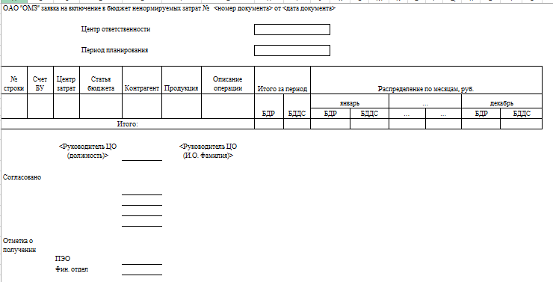
Рисунок 1 - Внешний вид печатной формы документа «Заявка в бюджет» (с видом операции «Ввод плана (год)») (в колонке «Распределение по месяцам» отображаются все месяцы с января по декабрь, на рисунке пропущены для удобства)
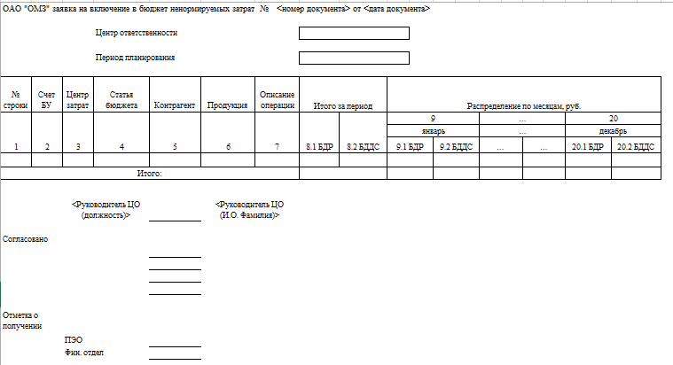
Рисунок 2 – Заполнение печатной формы документа «Заявка в бюджет» (с видом операции «Ввод плана (год)»)

Формирование печатной формы должно выполняться на основании заполненного документа «Заявка в бюджет» следующим образом (таблица 1):

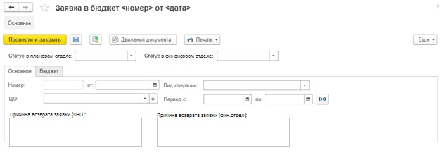
Рисунок 3 – Внешний вид закладки «Основное» документа «Заявка в бюджет»

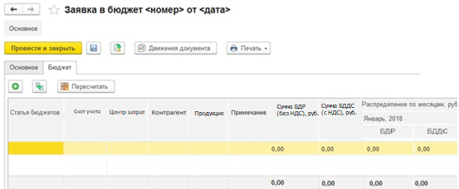
Рисунок 4 - Внешний вид закладки «Бюджет» документа «Заявка в бюджет» (с видом операции «Ввод плана (год)»)
Таблица 1 – Заполнение полей печатной формы «Заявка в бюджет (год)»
Поле печатной формы | Источник заполнения
Номер | Реквизит «Номер» на закладке основное документа «Заявка в бюджет»
Дата | Реквизит «Дата» на закладке основное документа «Заявка в бюджет»
Центр ответственности (ЦО) | Реквизит ЦО на закладке «Основное» документа «Заявка в бюджет»
Период планирования (ПП) | Реквизит ПП на закладке «Основное» документа «Заявка в бюджет»
Номер строки (колонка 1) | Автоматическое заполнение
Счет БУ (колонка 2) | Закладка «Бюджет» документа «Заявка в бюджет» (колонка – Счет учета)
Центр затрат (колонка 3) | Закладка «Бюджет» документа «Заявка в бюджет» (колонка – Центр затрат).
Статья бюджета (колонка 4) | Закладка «Бюджет» документа «Заявка в бюджет» (колонка – Статья бюджета)
Контрагент (колонка 5) | Закладка «Бюджет» документа «Заявка в бюджет»  (колонка 4 – Контрагент)
Продукция (колонка 6) | Закладка «Бюджет» документа «Заявка в бюджет» (колонка – Продукция)
Описание операции (колонка 7) | Закладка «Бюджет» документа «Заявка в бюджет»  (колонка - Примечание)
Итого за период (колонка 8.1) | Закладка «Бюджет» документа «Заявка в бюджет» (колонка - Сумма БДР (без НДС), руб.)
Итого за период (колонка 8.2) | Закладка «Бюджет» документа «Заявка в бюджет» (колонка - Сумма БДДС (с НДС), руб.)
Распределение по месяцам, руб. (колонки 9 - 20)  – БДР для каждого месяца (колонки 9.1– 20.1) | Закладка «Бюджет» документа «Заявка в бюджет» колонка «Распределение по месяцам» БДР для каждого месяца (колонка БДР)
Распределение по месяцам, руб. (колонки 9 - 20)  – БДДС для каждого месяца (колонки 9.2 – 20.2) | Закладка «Бюджет» документа «Заявка в бюджет» колонка «Распределение по месяцам» БДДС для каждого месяца (колонка БДДС)
Итого (строка) | Суммирование ячеек производится по колонкам 5 - 20
Руководитель ЦО (должность) | Реквизит «Должность» заполняется значением реквизита «Должность» элемента справочника «Физические лица», указанного в реквизите «Руководитель подразделения» элемента справочника «Структура предприятия», казанного в реквизите ЦО документа «Заявка в бюджет»
Руководитель ЦО (И. О. Фамилия) | Реквизит «И.О. Фамилия» заполняется значением реквизита «Руководитель подразделения» элемента справочника «Структура предприятия», казанного в реквизите ЦО документа «Заявка в бюджет»
2) Разработка печатной формы для документа «Заявка в бюджет» с видом операции «Ввод плана (месяц)»
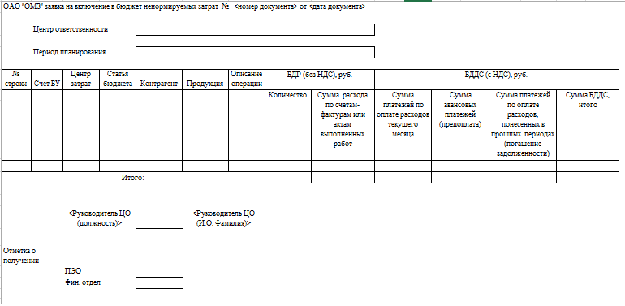
Рисунок 5 - Внешний вид печатной формы документа «Заявка в бюджет» (с видом операции «Ввод плана (месяц)»
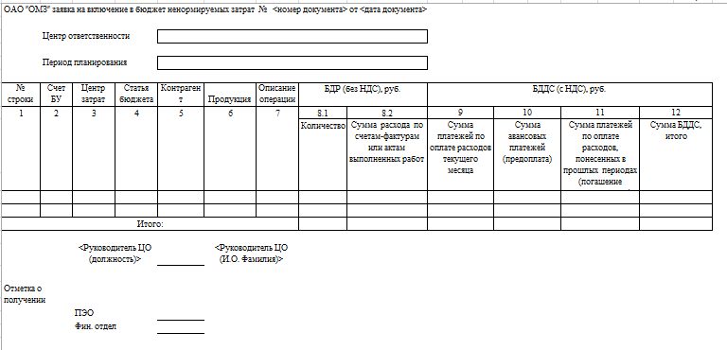
Рисунок 6 – Заполнение печатной формы документа «Заявка в бюджет» (с видом операции «Ввод плана (месяц)»)

Формирование печатной формы должно выполняться на основании заполненного документа «Заявка в бюджет» следующим образом:

Рисунок 7 – Внешний вид закладки «Основное» документа «Заявка в бюджет»

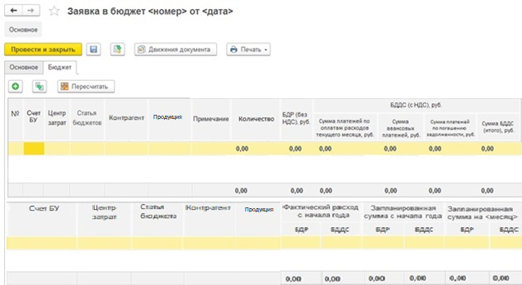
Рисунок 8 - Внешний вид закладки «Бюджет» документа «Заявка в бюджет» (с видом операции «Ввод плана (месяц)»)

Таблица 2 - Заполнение полей печатной формы «Заявка в бюджет (месяц)»
Поле печатной формы | Источник заполнения
Номер | Реквизит «Номер» на закладке основное документа «Заявка в бюджет»
Дата | Реквизит «Дата» на закладке основное документа «Заявка в бюджет»
Центр ответственности (ЦО) | Реквизит ЦО на закладке «Основное» документа «Заявка в бюджет»
Период планирования (ПП) | Реквизит ПП на закладке «Основное» документа «Заявка в бюджет»
Номер строки (колонка 1) | Автоматическое заполнение
Счет БУ (колонка 2) | Закладка «Бюджет» документа «Заявка в бюджет» (колонка – Счет БУ)
Центр затрат (ЦЗ) (колонка 3) | Закладка «Бюджет» документа «Заявка в бюджет» (колонка – Центр затрат)
Статья бюджета (колонка 4) | Закладка «Бюджет» документа «Заявка в бюджет» (колонка – Статья бюджета)
Контрагент (колонка 5) | Закладка «Бюджет» документа «Заявка в бюджет» (колонка – Контрагент)
Продукция (колонка 6) | Закладка «Бюджет» документа «Заявка в бюджет» (колонка – Продукция)
Описание операции (колонка 7) | Закладка «Бюджет» документа «Заявка в бюджет» (колонка – Примечание)
БДР (без НДС), руб.  Количество (колонка 8.1) | Закладка «Бюджет» документа «Заявка в бюджет» (колонка – Количество)
БДР (без НДС), руб.  Сумма расхода по счетам-фактурам или актам выполненных работ (колонка 8.2) | Закладка «Бюджет» документа «Заявка в бюджет» (колонка – «БДР (без НДС) Сумма расхода по счетам-фактурам или актам выполненных работ, руб.»)
БДДС (с НДС), руб.  Сумма платежей по оплате расходов текущего месяцам (колонка 9) | Закладка «Бюджет» документа «Заявка в бюджет» (колонка столбца «БДДС (с НДС) Сумма платежей по оплате расходов текущего месяцам»)
БДДС (с НДС), руб.  Сумма авансовых платежей (предоплата) (колонка 10) | Закладка «Бюджет» документа «Заявка в бюджет» (колонка столбца «БДДС (с НДС) Сумма авансовых платежей (предоплата)»)
БДДС (с НДС), руб.  Сумма платежей по оплате расходов, понесенных в прошлых периодах (погашение задолженности) (колонка 11) | Закладка «Бюджет» документа «Заявка в бюджет» (колонка столбца «БДДС (с НДС) Сумма платежей по оплате расходов, понесенных в прошлых периодах (погашение задолженности)»)
Сумма БДДС, итого (колонка 12) | Закладка «Бюджет» документа «Заявка в бюджет» (колонка столбца «БДДС (с НДС) Сумма БДДС, итого»)
Итого | Суммирование ячеек производится по колонкам 8.1-12
Руководитель ЦО (должность) | Реквизит «Должность» заполняется значением реквизита «Должность» элемента справочника «Физические лица», указанного в реквизите «Руководитель подразделения» элемента справочника «Структура предприятия», казанного в реквизите ЦО документа «Заявка в бюджет»
Руководитель ЦО (И. О. Фамилия) | Реквизит «И.О. Фамилия» заполняется значением реквизита «Руководитель подразделения» элемента справочника «Структура предприятия», казанного в реквизите ЦО документа «Заявка в бюджет»

